Serviceplatformen

Vejledning til tilslutning af OS2MO som anvendersystem



Indhold

1 Serviceplatformen generelt 3

1.1 Oprettelse af medarbejdere på Serviceplatform 3

1.2 Log på STS Administration 3

2 Funktionscertifikat (FOCES) 3

2.1 Bestilling af funktionscertifikat 3

2.2 Eksport af offentlig nøgle 3

2.2.1 Windows 3

2.2.2 Linux 4

2.3 Eksport af privat nøgle 5

2.3.1 Windows 5

2.3.2 Linux 5

3 Tilslutning af et IT System til serviceplatformen 5

4 Tilslut OS2MO til serviceplatformen 5

4.1 Tilslut OS2MO som anvendersystem 5

4.2 Upload FOCES certifikat 6

4.3 Opsætning af SFTP 7

4.3.1 Opret RSA nøglesæt (Linux) 7

4.3.2 SFTP Opsætning for anvender system 7

5 Opret og godkend serviceaftale 8

5.1 Opret OS2MO serviceaftale 8

5.2 Godkend OS2MO serviceaftale 14

6 Opsætning af CPR MOX Agent 14

6.1 Oplysninger til CPR MOX Agent 14

6.1.1 UUID for myndighed 14

6.1.2 UUID for IT-system 15

6.1.3 UUID for Serviceaftale 16

6.1.4 UUID for Service 16

6.2 Konfiguration af CPR MOX Agent og SFTP 16

6.2.1 Placering 16

6.2.2 Filer og indhold 17

# Serviceplatformen generelt

For at kunne oprette egne systemer som anvender systemer på serviceplatformen, kræver det at man har adgang til både at godkende og oprette serviceaftaler, samt oprette IT-systemer.

I processen med at oprette et anvendersystem, vil den samme medarbejder evt. optræde som både leverandør og myndighed, hvilket kan være en smule forvirrende!

Der er behov for rollen **Leverandøradministrator** i både Produktions- og Testmiljø for at kunne administrere it-systemer og anmode om serviceaftaler.

Der er behov for rollen **Aftaleadministrator** i både Produktions- og Testmiljø for at kunne administrere og godkende Serviceaftaler.

## Oprettelse af medarbejdere på Serviceplatform

KOMBIT har lavet en vejledning til hvordan en medarbejder tildeles roller på serviceplatformen via NemID administrationen. Det er din kommunes NemID administrator der kan udføre denne opgave.

Vejledningen finder du [her](https://share-komm.kombit.dk/P133/Ibrugtagning og test/Delte dokumenter/Vejledning til NemLogin.pdf)

## Log på STS Administration

Der skal oprettes separate it-systemer og service-aftaler på både produktions- og testmiljøet.

* STS administration for produktionsmiljøet tilgås [her](https://www.serviceplatformen.dk/)
* STS administration for testmiljøet tilgås [her](https://exttestwww.serviceplatformen.dk/administration/)

# Funktionscertifikat (FOCES)

For at et it-system skal kunne kommunikere med Serviceplatformen, skal man bruge et FOCES (Funktionscertifikat).

## Bestilling af funktionscertifikat

Funktionscertifikatet bestilles hos Nets og opgaven kan udføres at din kommunes NemID administrator.

Nets har lavet en vejledning som forklarer hvordan en FOCES oprettes. Vejledning finder du [her](https://www.nets.eu/dk-da/kundeservice/medarbejdersignatur/oevrige-signaturer/Pages/bestil-funktionssignatur.aspx).

## Eksport af offentlig nøgle

Når et it-system oprettes på serviceplatformen skal den offentlige nøgle fra funktionscertifikatet angives.

* Certifikatet skal være et base64 encoded X509-certifikat.
* Certifikat må ikke være udløbet.

### Windows

Denne fil kan eksempelvis genereres ved at importere funktionscertifikatet i Windows og derefter eksportere certifikatet i Windows ”certmgr”.

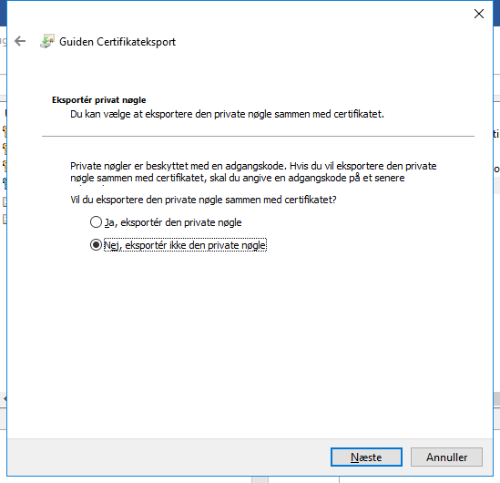

**Vælg eksporter og vælg ikke at eksportere den private nøgle**

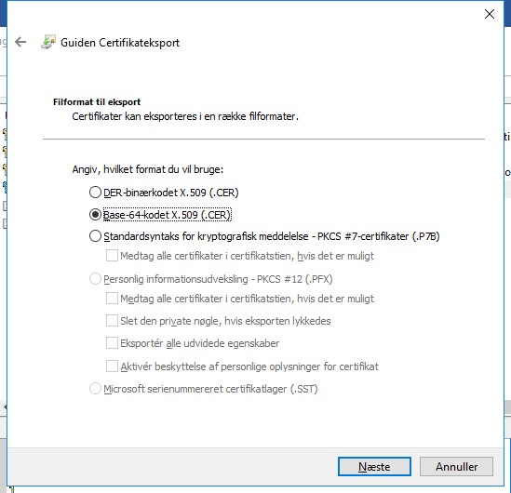

**Angiv ”Base-64-kodet X.509 (.CER)” som format**

### Linux

I Linux anvendes openssl til at eksportere public key.

openssl pkcs12 -in <FOCES_filnavn.pfx> -out <FOCES_public.crt> -clcerts -nokeys

## Eksport af privat nøgle

OS2MO skal bruge den private nøgle i X.509 format.

Den udtrækkes af .pfx filen.

### Windows

Installer Cygwin og openssl på windows og følg derefter vejledningen for Linux.

### Linux

I Linux anvendes openssl til at eksportere private key.

openssl pkcs12 -in <FOCES_filnavn.pfx> -nocerts -out <FOCES_private.pem>

Hvis FOCES certifikatet er passwordbeskyttet, vil der bliver spurgt efter password når kommandoen køres.

# Tilslutning af et IT System til serviceplatformen

Når der skal tilsluttes et IT system på serviceplatformen optræder man i rollen som leverandør.

KOMBIT har lavet en brugervejledning til STS administrationsmodulet for leverandører og det anbefales at gøre sig bekendt med denne, før man opretter et IT-system første gang. Pkt. 7.4 i vejledningen forklarer hvordan man tilslutter IT-systemer af alle tilgængelige typer.

KOMBITs brugervejledning kan findes [her](https://share-komm.kombit.dk/P133/Ibrugtagning og test/Delte dokumenter/Brugervejledning til Administrationsmodulet for leverandører.pdf).

De forskellige typer af it-systemer man kan tilslutte serviceplatform er:

* Anvendersystem: Et it-system der anvender en service, hvor aftaler om adgang til servicen styres via serviceaftaler.
* Brugervendt system: Et it-system der udstiller sikret og adgangsbeskyttet brugergrænseflade, der tilgås via en browser.
* Identity Provider: Et it-system der udsteder tokens med rettigheder for en (eller flere) myndighed(ers) brugere.
* Serviceudbyder: Et it-system der tilbyder service. En service tilbudt af en serviceudbyder tilgås ofte af et Anvendersystem via en tilkoblet service på Serviceplatformen.

# Tilslut OS2MO til serviceplatformen

OS2MO er et it-system af typen ”Anvendersystem”.

## Tilslut OS2MO som anvendersystem

Opret OS2MO som it-system ved at vælge ”Tilslut it-system” under IT-systemer.

* Angiv et meningsfyldtnavn for IT-systemet, f.eks. ”OS2MO-TEST” hvis det kommunens test instans af OS2MO der tilsluttes.
* Angiv en emailadresse som skal modtage beskeder vedr. it-systemet
* Marker ”Anvendersystem” under type”

Accepter vilkår og betingelser og tryk ”Gem”.

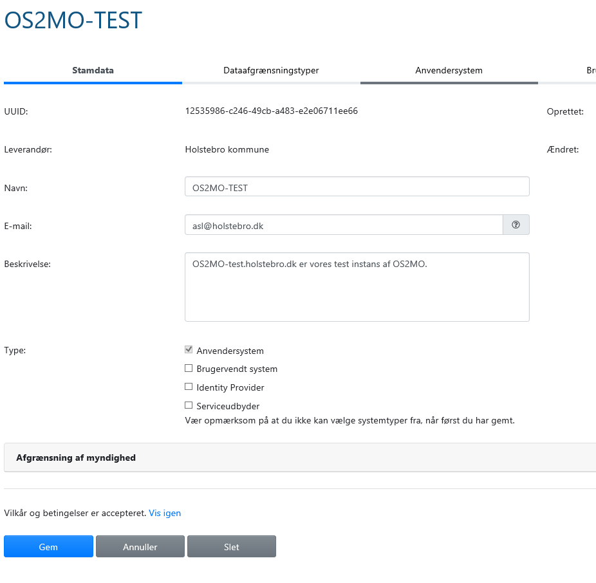

**Eksempel efter it-systemet er gemt**

## Upload FOCES certifikat

Når it-systemet er gemt bliver fanen ”Anvendersystem” aktiv.

Her skal den offentlige nøgle som blev eksporteret under pkt. 2.2 indsættes (drag & drop) under ”Certifikat”.

På eksemplet vist herunder er der ikke lavet en opsætning af SFTP endnu. Dette vises i pkt. 4.3.

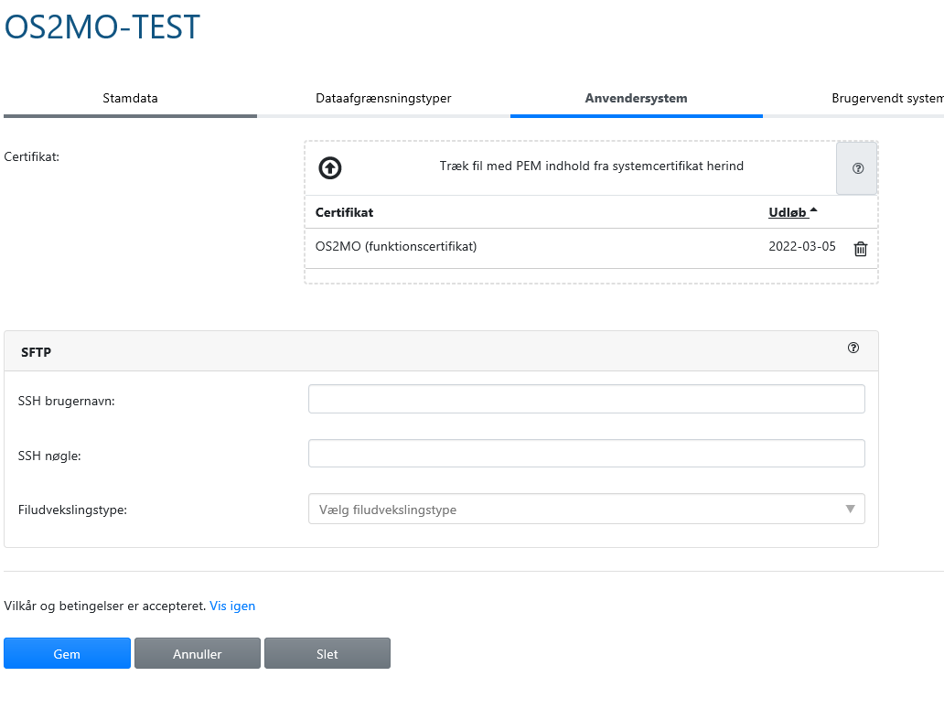

**Eksempel på FOCES certifikat opsætning**

## Opsætning af SFTP

OS2MO kræver adgang til SFTP og dette kræver at der oprettes et RSA nøglesæt til authentificering.

### Opret RSA nøglesæt (Linux)

I linux anvendes ssh-keygen. Kommandoen køres som vist her.

osadmin@21OS2MOTEST151:~/FOCES$ ssh-keygen -t rsa -C "OS2MO SFTP Key"

Generating public/private rsa key pair.

Enter file in which to save the key (/home/osadmin/.ssh/id_rsa): os2mo_sftp_rsakey

Enter passphrase (empty for no passphrase):

Enter same passphrase again:

Your identification has been saved in os2mo_sftp_rsakey.

Your public key has been saved in os2mo_sftp_rsakey.pub.

Når den anmoder om passphrase (kodeord) angives et valgfri kodeord. Det anbefales dog at anvendes samme kodeord som til FOCES certifikatet.

### SFTP Opsætning for anvender system

I STS Administration under it-systemet for OS2MO vælges fanen “Anvendersystem” og felterne udfyldes som anvist her.

**SSH Brugernavn**: her angives et valgfritnavn, gerne det samme navn som it-systemet

**SSH Nøgle:** Her indsættes indholdet af den offentlige nøgle som blev oprettet i pkt. 4.3.1

**Filudvekslingstype:** denne angives til ”Simpel”.



**Eksempel på SFTP opsætning**

# Opret og godkend serviceaftale

Når et it-system er tilsluttet Serviceplatformen, kan der oprettes en serviceaftale der definerer den/de services som it-systemet kan anvende.

Som i pkt. ”3. Tilslutning af et IT System til serviceplatformen” anbefales det at læse KOMBITs brugervejledning for leverandører (Afsnit 7.7), før en der oprettes en serviceaftale for første gang på serviceplatformen.

Brugervejledningen kan findes [her](https://share-komm.kombit.dk/P133/Ibrugtagning og test/Delte dokumenter/Brugervejledning til Administrationsmodulet for leverandører.pdf).

## Opret OS2MO serviceaftale

OS2MO skal bruge disse services på serviceplatformen:

* SF1520 – Person stamdata, udvidet (lokal)  
  UUID: e6be2436-bf35-4df2-83fe-925142825dc2
* SF6002 – CPR Abonnement  
  UUID: 9cdccc2f-3243-11e2-8fef-d4bed98c5934

Bemærk at serviceaftale ID og UUID er identisk for hhv. test og produktionsmiljø på serviceplatformen.

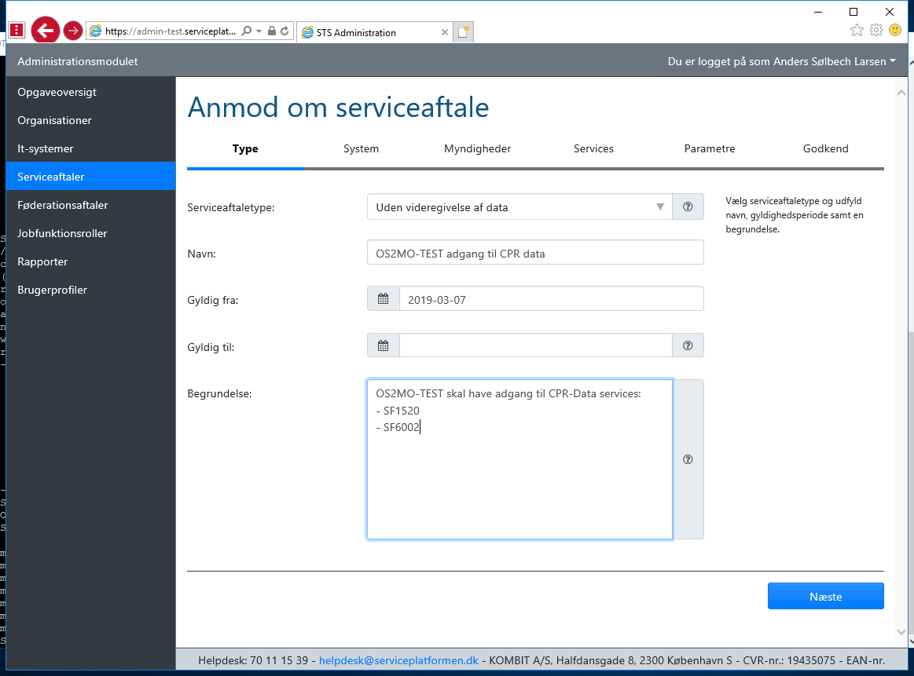

**Opret ny serviceaftale – Stamdata og type**

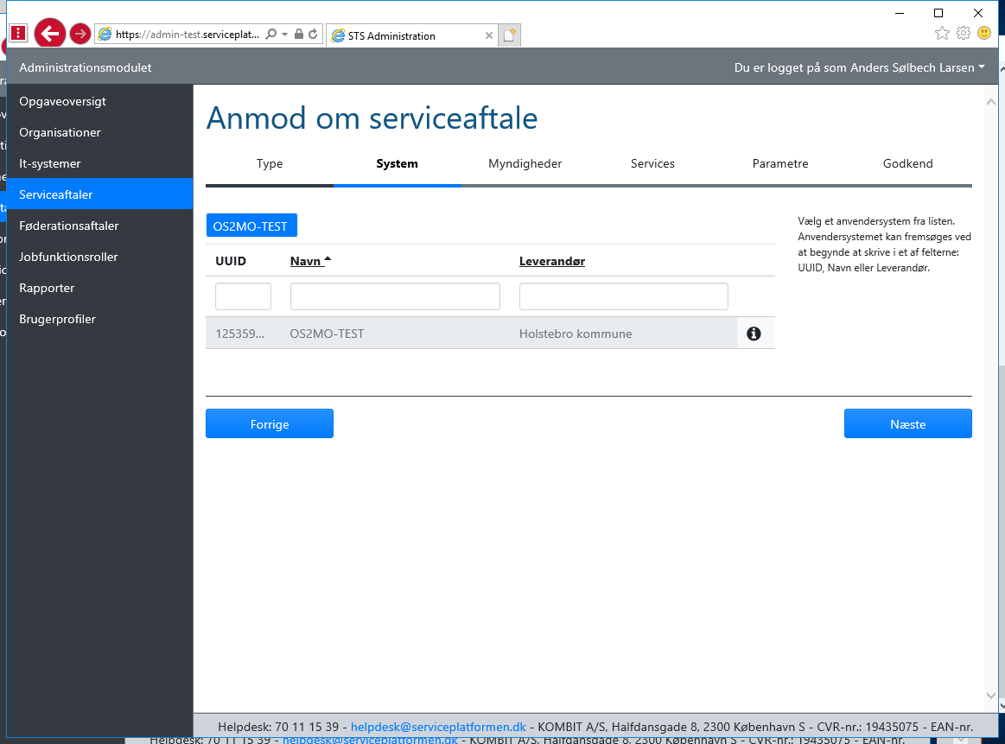

**Vælg IT-system som serviceaftale skal gælde for. Her vælges OS2MO som blev oprettet under pkt. 3 ”Tilslutning af et IT System til serviceplatformen”**

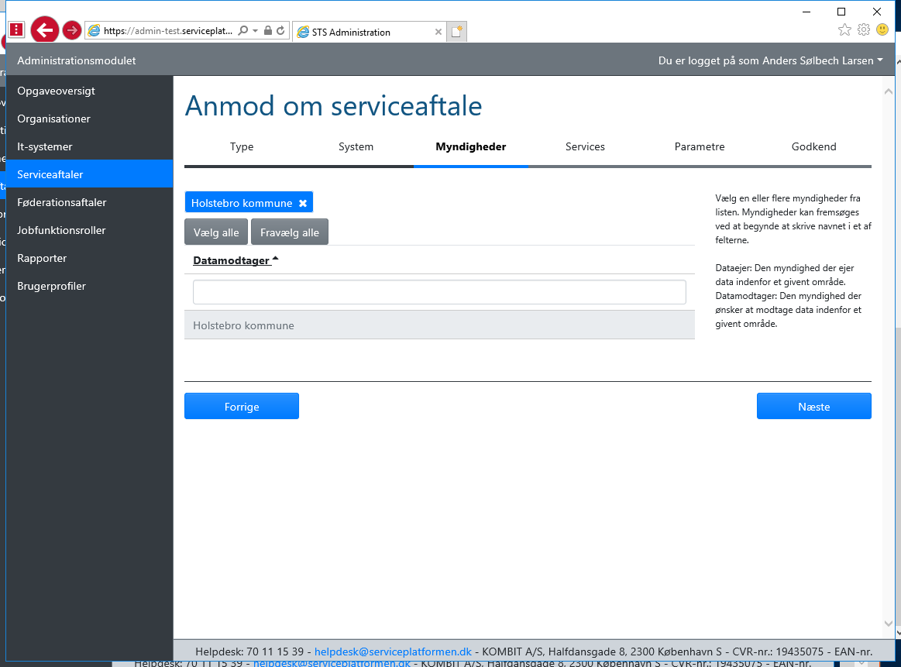

**Vælg myndighed som aftalen skal gælde for. Her vælges egen kommune.**

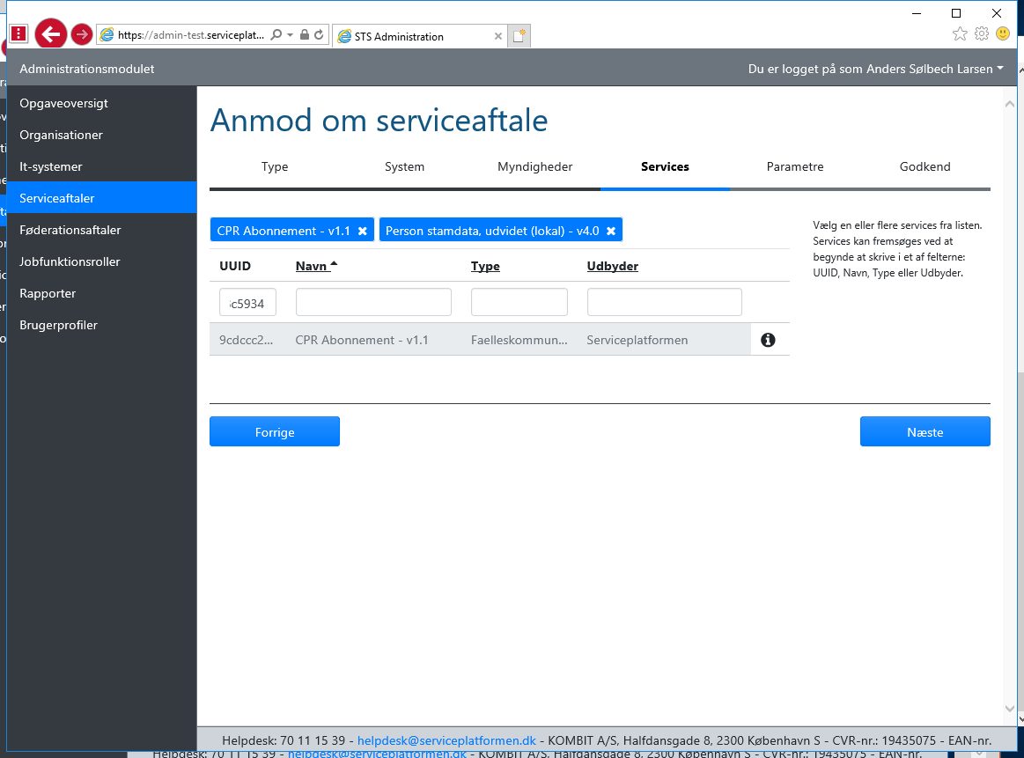

**Vælg services. Her søges på UUID’er for de to services som OS2MO skal bruges, som anført i pkt. 5.1**

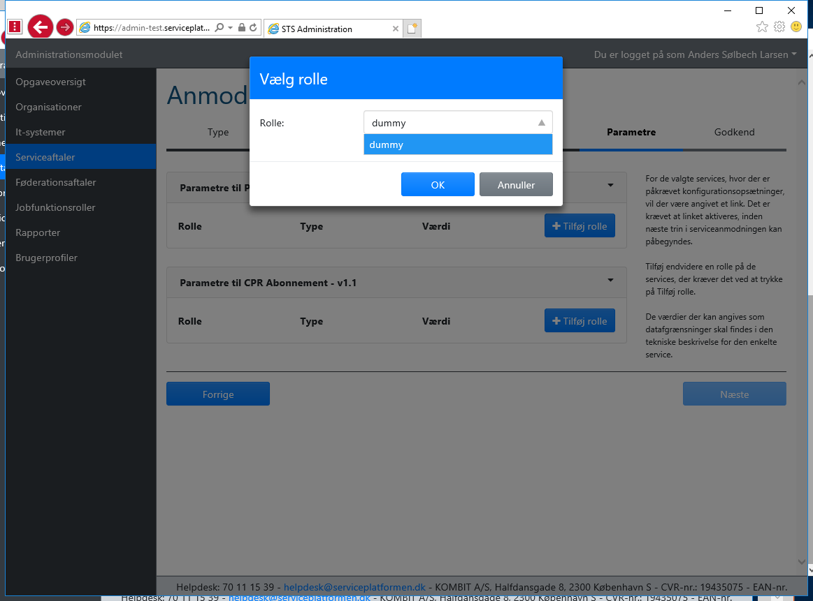

**Vælg roller. Her angives rolle ”Dummy” for begge services. Dette er nødvendigt at gøre for at kunne fortsætte.**

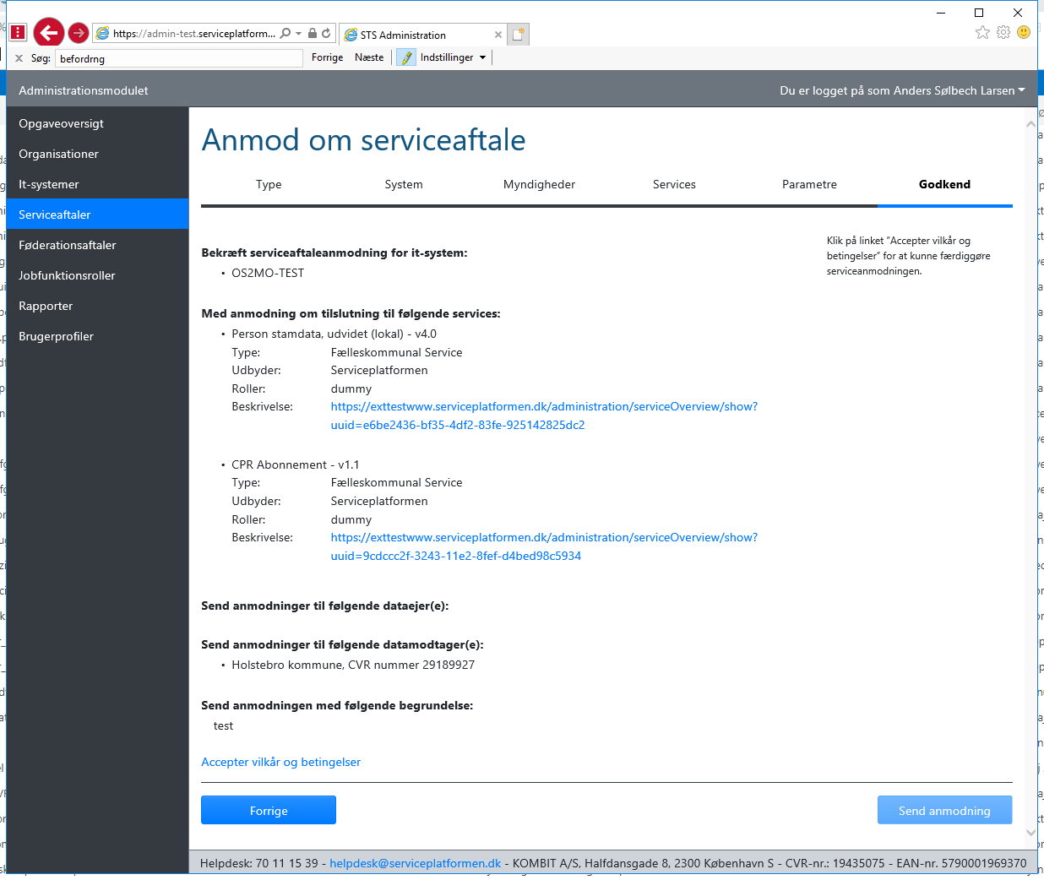

**Accepter vilkår og send anmodning**

## Godkend OS2MO serviceaftale

Når anmodning om serviceaftalen er sendt, vil den dukke op under ”Opgaveoversigt” i STS Administration, hvor den behandles og godkendes på normal vis.

Efter dette er aftalen klar til at blive brugt af OS2MO.

# Opsætning af CPR MOX Agent

For at CPR MOX agenten i OS2MO kan anvende den nyoprettede serviceaftale, skal der indsamles nogle oplysninger, som skal bruges til konfiguration af MOX agenten.

## Oplysninger til CPR MOX Agent

CPR MOX Agenten skal bruge UUID’er fra it-systemet, serviceaftalen, service på serviceplatformen og kommunens myndigheds ID. Dette kaldes en ”Invocation Context”.

Ud over disse UUID’er skal OS2MO applikationen også bruge de private nøgler fra hhv. Funktionscertifikatet og RSA nøglesæt.

### UUID for myndighed

KOMBIT vedligeholder en liste over UUID’er alle kommuner.

Listen kan findes [her](https://share-komm.kombit.dk/P133/Ibrugtagning og test/Delte dokumenter/KommuneUUID til invocationContext.xlsx).

### UUID for IT-system

UUID for IT-systemer kan ses ved at klikke på IT-systemet under ”IT-systemer” i STS Administration.

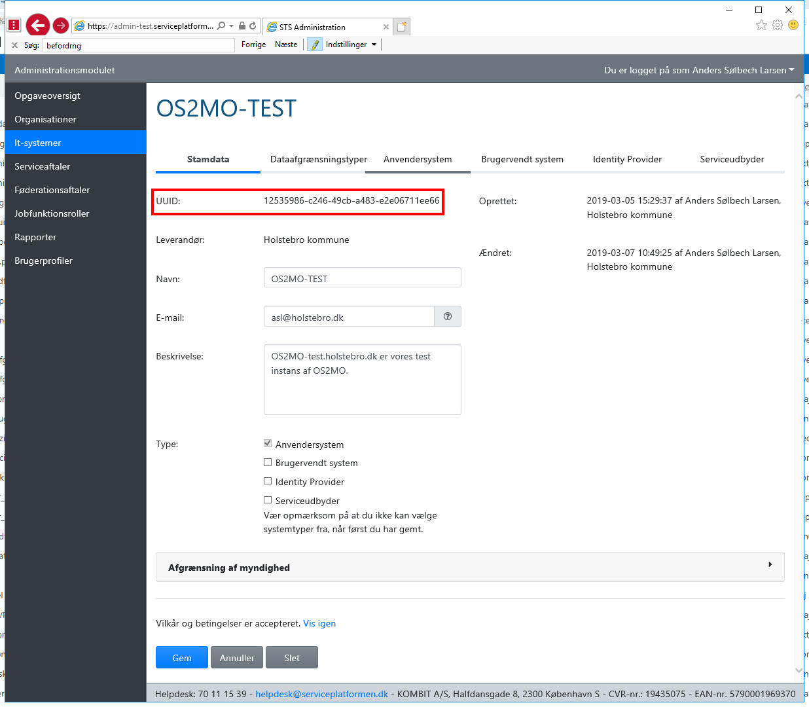

### UUID for Serviceaftale

UUID for serviceaftaler kan ses ved at klikke på serviceaftalen under ”Serviceaftaler” i STS Administration.

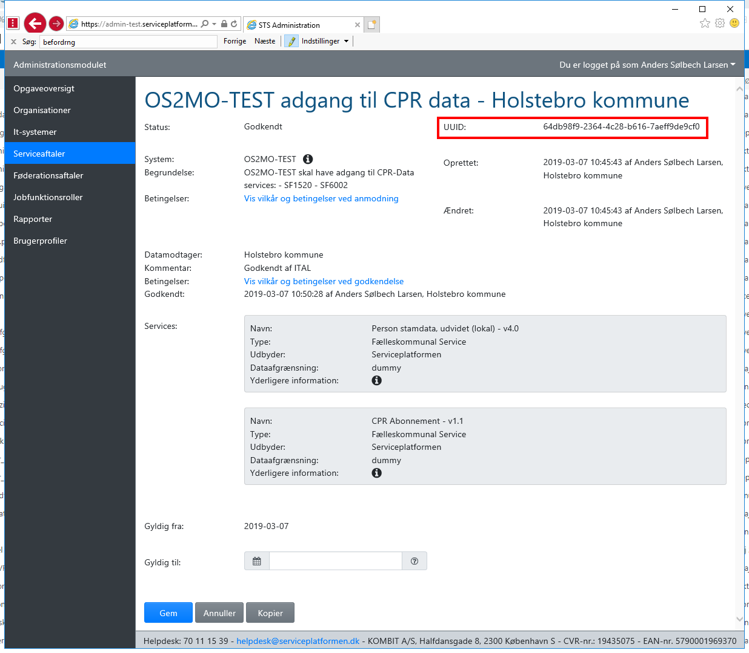

### UUID for Service

UUID’er for Services på Serviceplatformen kan findes under ”[Find service](https://www.serviceplatformen.dk/administration/serviceOverview/list)” på Serviceplatformen.

Service UUID’er for OS2MO er, anført i pkt. 5.1:

* SF1520 – Person stamdata, udvidet (lokal)  
  UUID: e6be2436-bf35-4df2-83fe-925142825dc2
* SF6002 – CPR Abonnement  
  UUID: 9cdccc2f-3243-11e2-8fef-d4bed98c5934

## Konfiguration af CPR MOX Agent og SFTP

Magentaudfører selv konfigurationen af CPR MOX Agenten og SFTP på den lokale

installation af OS2MO.

Al infomation placeres på den/de lokale servere af kommunens driftsteknikere.

### **Placering**

UUID’er, SFTP brugernavn, passwords til FOCES og RSA nøglesæt, samt FOCES og RSAnøgler lægges på den lokale server i ”/opt/info/OSMO-SP”

### **Filer og indhold**

Følgende filer placeres i ”/opt/info/OSMO-SP”

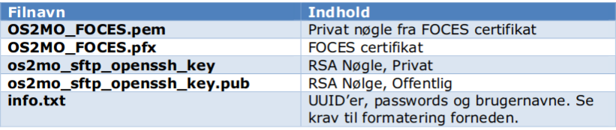

Filen ”info.txt”skal formateres således

